Анонс запланированных мероприятий на декабрь
в Центре образования цифрового и гуманитарного профилей «Точка роста»
- 04.12.2020 17.00ч. для учащихся 1-5 кл. Интерактивная экскурсия «Вокруг Света»
- 11.12.2020 с 15.00ч. для учащихся 8-11 кл., родителей и педагогов Круглый стол «Наше будущее - это МЫ!»
- 12.12.2020 с 12.00ч . для учащихся 8-9 кл. и родителей Практикум от Хайруллиной Г.К. «Карта России» (паперкрафт)
- 14.12.2020 с 14.00ч. для учащихся 5-8 кл. Урок-практикум Кривощековой М.М. по естествознанию «Мир чудес»
- 19.12.2020 с 12.00ч. для учащихся 5-9 кл. и родителей Шахматный турнир семейных команд «Ладья и пешка»
- 26.12.2020 с 16.00 для учащихся 9-11 кл. Клуб интересных встреч. (Встреча с руководителем Поискового отряда Ялуторовского района «Салют Победы» Фильберт И.А. и знакомство с экспозицией находок отряда из экспедиции в Карелию летом 2020).
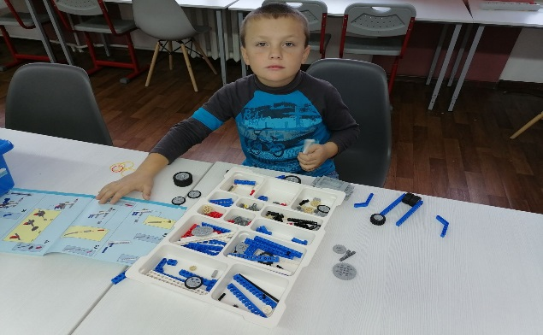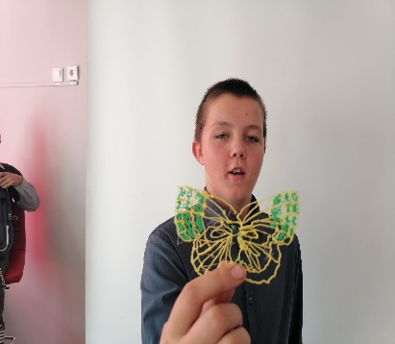 | 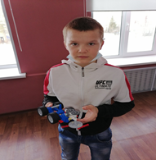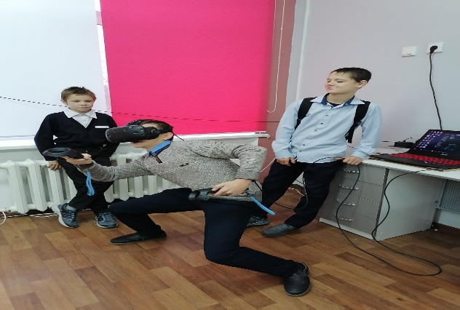
Следите за нашими новостями Вконтакте: https://m.vk.com/public189149709?from=groups
Присоединяйтесь! С нами интересно!

